“祝福花篮”手工制作

2025年3月14日上午10点，张家浜居委携手维佳康口腔医疗，在居委活动室开展了“巧手制篮·乐享生活”手工制作活动，现场有20位居民参加。

活动中，授课老师还向学员们讲解了手工制作花篮的制作流程，通过亲自演示和手把手教学的方式让大家体验手工工艺的制作手法。手工花篮老师从工具材料、颜色搭配到编织技巧进行了详细的讲解与指导，并特别对配饰位置、粘贴位置等各个环节的技巧和注意事项进行了详细地操作演示和说明，通过亲自演示和手把手教学的方式，尽量让居民们易学、易懂、易操作，遇到复杂的步骤，大家热情高涨、认真听、仔细学，互帮互学，乐享乐学。看着一个个精美的手工花篮在自己的手中逐渐成型，大家的脸上都洋溢着幸福的笑容，纷纷与自己的篮子合影留念。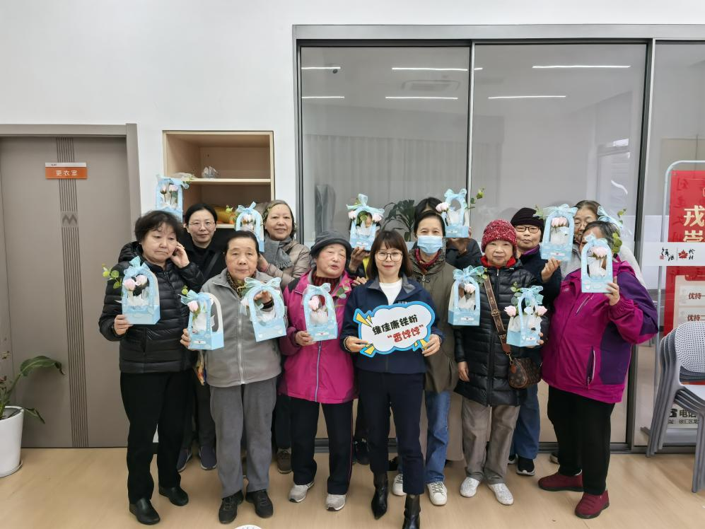

活动结束后，参与者们纷纷表示这次活动不仅让大家学到了花篮手工制作，更让大家提升了艺术品位，促进了情感交流，让大家在动手、动脑中体验了传统民间编织艺术的魅力，陶冶了情操，缓解了工作压力，提升了的幸福感和成就感。

张家浜居委会

2025年3月14日